26.03.2020 Сводная группа № 5
Теория: Построение и перестроения
Построение и перестроения организует и дисциплинирует танцоров, развивают навык ориентации в пространстве.
С этими действиями вы сталкиваетесь на протяжении всего занятия (и не только танцевального). Так, перед началом занятия вы строитесь в шеренгу для беговой разминки, или на середине зала в шахматном порядке; для разучивания новых движений – чаще всего в колонны; в ритмических упражнениях используется построение по кругу, по диагонали, врассыпную и другие.
Построение на месте
В зависимости образа в танце, вам приходится двигаться в строю. Для этого нужно учиться организованно – быстро, точно, без суеты и толкотни – строиться, перестраиваться, а также двигаться, не мешая друг другу и соблюдая определённый строй.
Строиться надо уметь как в заранее указанном порядке (например, по росту или по группам), так и свободно (не по росту), выполняя задание, которое дается всему коллективу.
Строиться в круг удобно и легко из шеренги. Держись за руки: ведущий и последний бегут навстречу друг другу, увлекая за собой остальных, и замыкают круг.
Делаем сужение и расширение круга, сохраняя равнение.
Нужно привыкать стоять в кругу на равных расстояниях; вначале это расстояние мы выравниваем (говорим – на вытянутые руки, например), взявшись за руки, а затем на глаз - сами. Также надо обращать внимание на правильную форму круга («как солнышко»). Вы все знаете разницу кругом («как солнышко») и овалом («как яичко»).
Повороты на месте. Вы знаете это действие. Мы обычно поворачиваемся налево, направо, на ¼ и половину (90 и 180 градусов).
Перестроение в движении из круга в колонну – вы идёте по кругу, ведущий останавливается, и строитесь в колонну.

Итак, какие построения и перестроения мы используем? Посмотрите на схемы. Мальчики – синие треугольники, девочки – красные полукруги.

Шеренга – стройный ряд детей, стоящих плечом к плечу, смотрящих в одну сторону.
Колонна – стройный ряд детей, стоящих друг за другом и смотрящих в затылок друг другу.
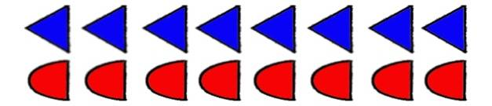
Колонна пар – две колонны по одному, построенных рядом; они образуются парами детей, стоящих в затылок, пара за парой.

Цепочка – колонна детей, взявшихся за руки.

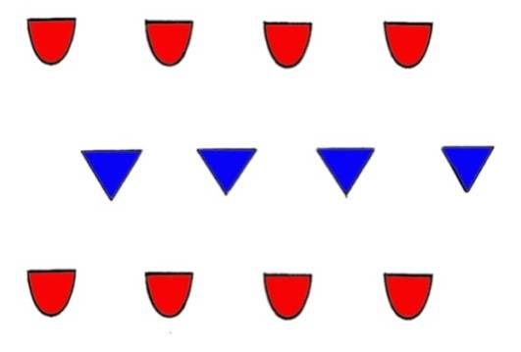
Построение в шахматном порядке – для выполнения упражнений на середине дети должны стоять в шахматном порядке. Можно чередовать линии – линия девочек, линия мальчиков и т.д.

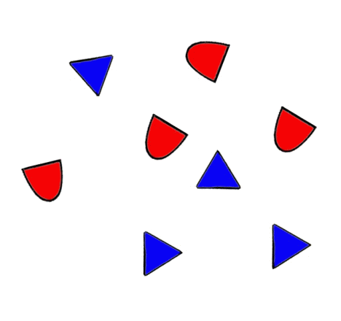
Врассыпную – при построении дети должны занимать всё имеющееся пространство, соблюдая дистанцию, необходимую для свободы движения.

Круг:
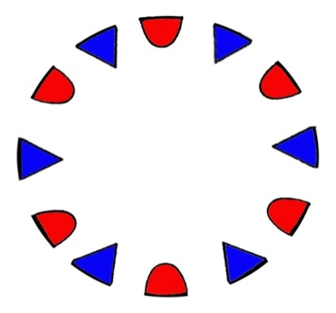
а) лицом или спиной к центру, плечом к плечу;

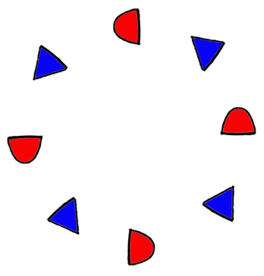

б) плечом к центру, лицом по линии круга;

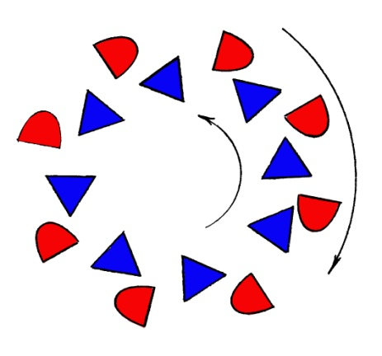
в) два концентрических круга – строятся обычно из пар, расположенных по кругу и повернувшихся лицом друг к другу.

Движение по залу
Движение по залу в любом направлении (врассыпную) – движение в разных направлениях, не сталкиваясь друг с другом и заполняя всё пространство. (без картинки)
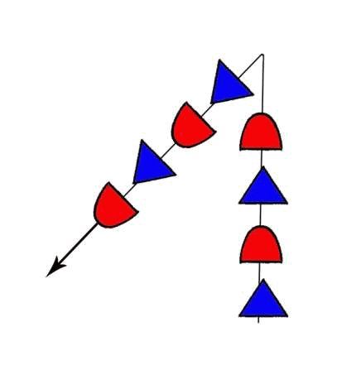
Диагональ – движение по одному или парами из одного угла в противоположный угол зала.

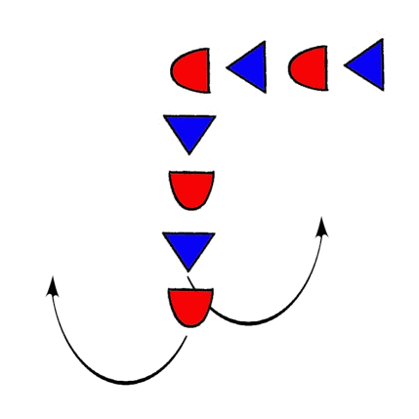
Перестроение в движении из колонны в колонну пар – дети идут по залу, на середине зала расходятся направо и налево, обходят зал, снова встречаются на середине зала и строятся в колонну пар. (как в танце ПОЛОНЕЗ)
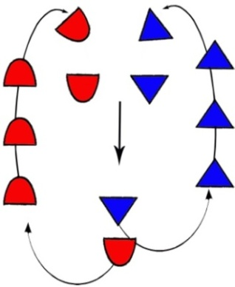

Фигурные построения
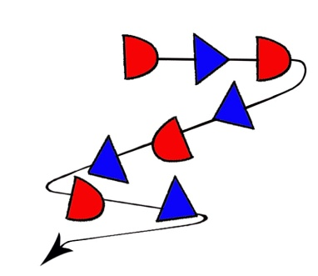
«Змейка»

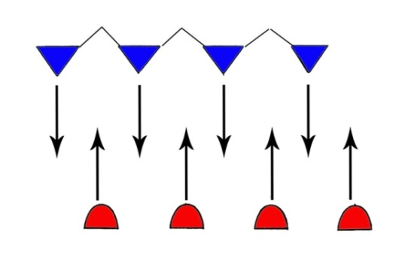
«Гребёнка»

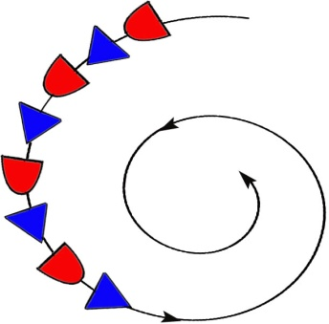
«Завиток»
Это беспрерывное спиральное движение уменьшающимися кругами к центру круга. Между кругами должно быть расстояние для свободного прохода в обратном направлении.

Практическое задание:
- Выполните разминку и сделайте записи нормативов в своем «Дневнике танцора»;
- Нарисуйте схематично в этой тетради следующие перестроения:
- построение «В шахматном порядке»;
- перестроение «Гребенка»;
- перестроение из линии «В диагональ».
3. Найдите в теоретической части перестроения, которые вам знакомы и те, которых вы еще не знаете. Запишите те и другие отдельными столбиками.
4. Посмотрите видео, найдите в нем разные варианты построений и перестроений и зарисуйте их в «Дневнике танцора». Подпишите, какой танец соответствует каждому их них.
https://www.youtube.com/watch?v=jKgK1DoKqW8&list=PLL4ZGmaYKxoQawGVlEESvkQbccaP3foXf&index=3

